МИНИСТЕРСТВО НАУКИ И ВЫСШЕГО ОБРАЗОВАНИЯ РОССИЙСКОЙ ФЕДЕРАЦИИ

ФЕДЕРАЛЬНОЕ ГОСУДАРСТВЕННОЕ АВТОНОМНОЕ  
ОБРАЗОВАТЕЛЬНОЕ УЧРЕЖДЕНИЕ ВЫСШЕГО ОБРАЗОВАНИЯ

«Национальный исследовательский университет ИТМО»

ФАКУЛЬТЕТ ПРОГРАММНОЙ ИНЖЕНЕРИИ И  
КОМПЬЮТЕРНОЙ ТЕХНИКИ

**ЛАБОРАТОРНАЯ РАБОТА №1**

по дисциплине

«ВЕБ-ПРОГРАММИРОВАНИЕ»

Вариант № **467307**

**Выполнил:**Рязанов Никита Сергеевич,

студент группы P3207

**Проверил:**  
Вальц Мартин Эдуардович

**Содержание**

Задание 3

Исходный код программы 4

Заключение 5

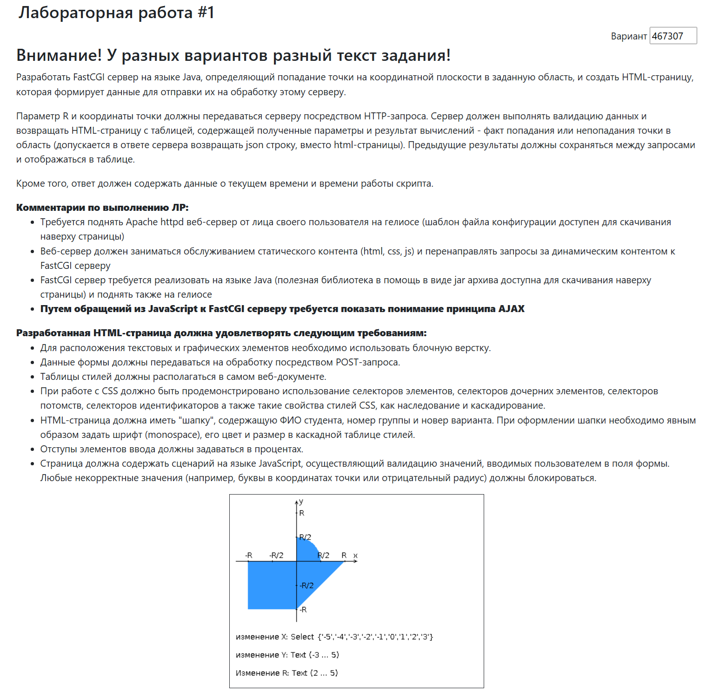Задание

Рисунок 1. Задание в соответствии с выданным вариантом

Исходный код программы

Изучить исходный код программы можно в репозитории по данной ссылке: <https://github.com/s4dnex/web-lab1>

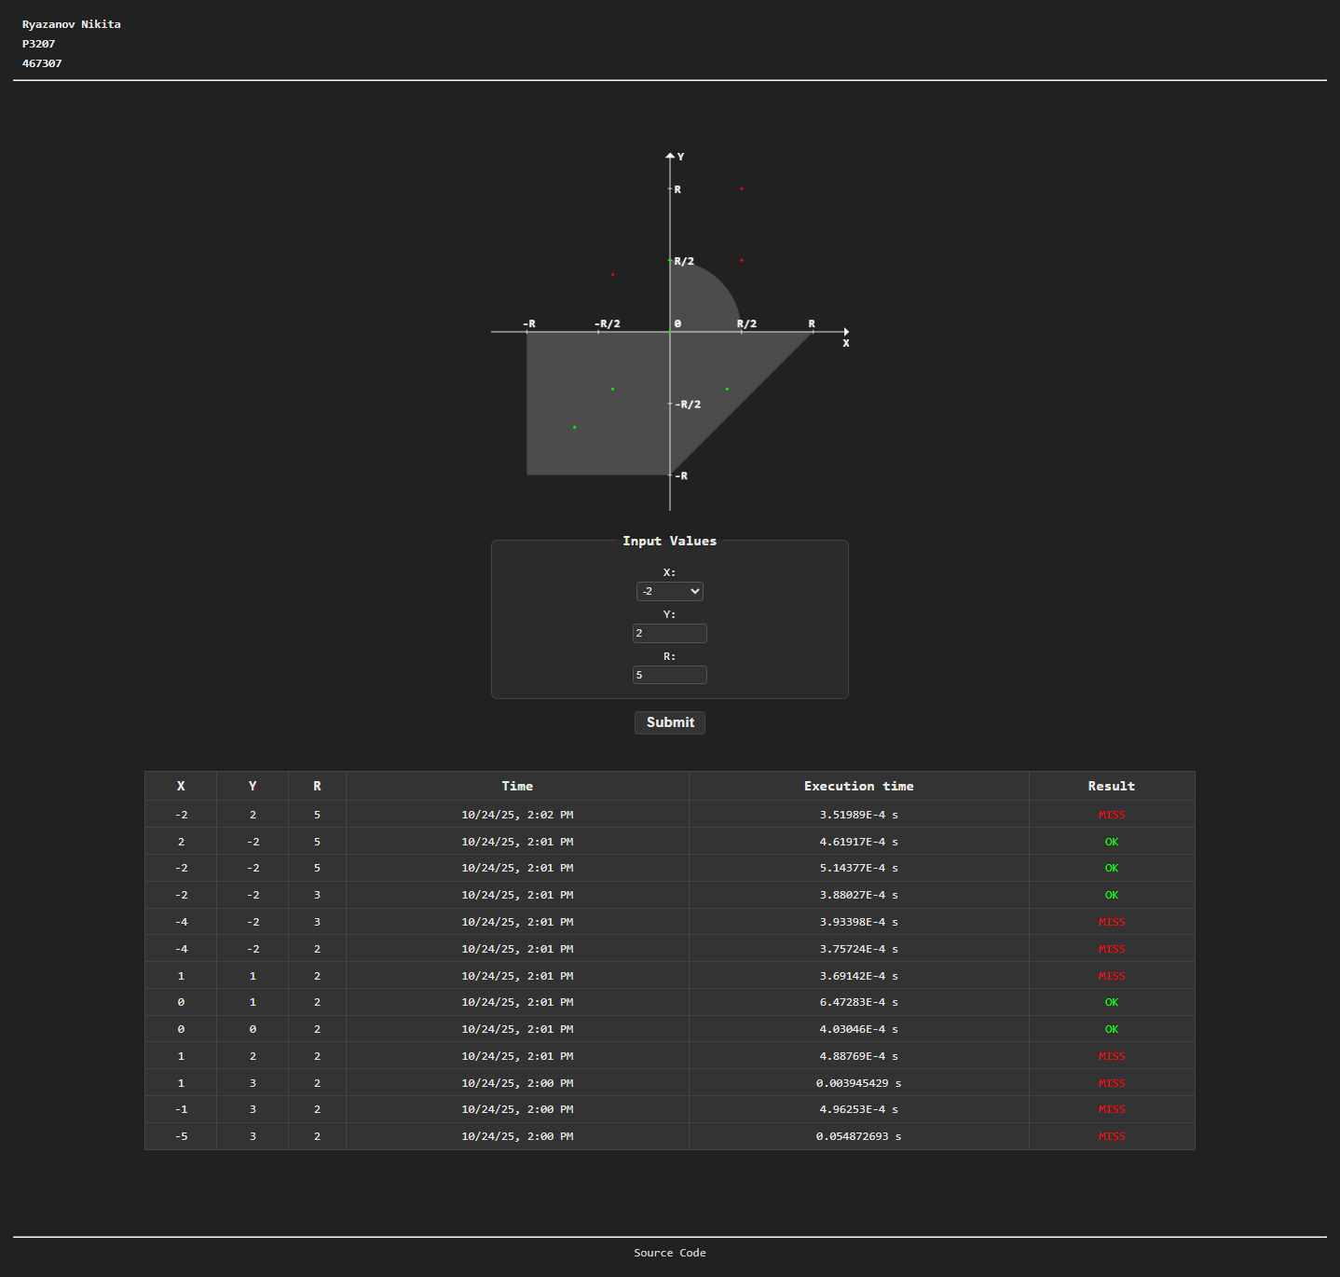Общий вид программы представлен в виде изображения ниже.

Рисунок 2. «Вывод» программы

Заключение

В ходе проделанной лабораторной работы было проведено ознакомление с такой замечательной технологией как FastCGI для написания своего веб-приложения. Было получение представление об архитектуре client – server и о принципе AJAX. Также пришлось вспоминать школьные уроки информатики для написания front-end’а с помощью HTML и CSS.